
МИНОБРНАУКИ РОССИИ
Федеральное государственное бюджетное образовательное учреждение
высшего образования
«МИРЭА – Российский технологический университет»
РТУ МИРЭА

Институт информационных технологий (ИТ)

Дисциплина «Технологии моделирования программных систем»

ОТЧЕТ
Многокритериальные методы принятия решений(MCDA/MCDM)

Выполнил студент группы ИКБО-07-19 Абхазава А.И.

Принял Кублик Е.И.

Практическая работа выполнена « » февраля 2021г.

Москва, 2021г.
Оглавление:
Цель, Постановка задачи ……………..…………………………….. . 3
Метод TOPSIS .……………………………………………………….. 4
Метод ELCETRE …………………………………………………....... 6
Метод MOORA ……………………………………………………... 11
Итог ………………………………………………………………….. 12
Вывод ………………………………………………………………... 13

Цель: Использовав методы TOPSIS, ELECTRE, MOORA или другие (многокритериальные методы принятия решений) с имеющимися исходными данными, нужно выбрать наилучший вариант.
Каждый из методов основывается на некоторых математических операциях, которые проводятся над исходной таблицей данных в определенном порядке. По итогу операций, каждому варианту соответствует некий числовой показатель и, соответственно, выбирается тот вариант, которому соответствует наибольшее число.
Постановка задачи: Предположим, нам нужно выбрать из списка антивирусного ПО наилучший. Наш список: ESET NOD32 Smart Security, Dr.Web Antivirus, 360 Total Security, Avast Free Antivirus, Antivirus Kaspersky Free и Avira Free Antivirus.
А критерии по ГОСТ 28195-89: надежность, сопровождения, удобства, эффективность, универсальность, корректность.
Исходная таблица:
 | C1 | C2 | C3 | C4 | C5 | C6
P1 | 0,6 | 0,7 | 0,7 | 0,5 | 0,6 | 0,5
P2 | 0,7 | 0,7 | 0,5 | 0,7 | 0,1 | 0,1
P3 | 0,5 | 0,8 | 0,6 | 0,4 | 0,1 | 0,5
P4 | 0,6 | 0,7 | 0,4 | 0,6 | 0,5 | 0,1
P5 | 1 | 0,6 | 0,8 | 0,8 | 0,5 | 1
P6 | 0,5 | 0,2 | 0,4 | 0,6 | 0,1 | 0,7

Где P1 – ESET NOD32 Smart Security,
P2 – Dr.Web Antivirus,
P3 – 360 Total Security,
P4 – Avast Free Antivirus,
P5 – Antivirus Kaspersky Free,
P6 – Avira Free Antivirus.
И C1 – надежность,
С2 – сопровождения,
С3 – удобства,
С4 – эффективность,
С5 – универсальность,
С6 – корректноcть.

Метод TOPSIS
Шаг - 1 | Вычислить нормализованную матрицу

 | C1 | C2 | C3 | C4 | C5 | C6
P1 | 0,38 | 0,45 | 0,51 | 0,36 | 0,64 | 0,41
P2 | 0,45 | 0,45 | 0,36 | 0,51 | 0,11 | 0,08
P3 | 0,32 | 0,51 | 0,44 | 0,29 | 0,11 | 0,41
P4 | 0,38 | 0,45 | 0,29 | 0,44 | 0,53 | 0,08
P5 | 0,64 | 0,38 | 0,58 | 0,58 | 0,53 | 0,81
P6 | 0,32 | 0,13 | 0,29 | 0,44 | 0,11 | 0,57

Шаг - 2 | Рассчитать идеальное лучшее и идеальное худшее значение.

V+ | 0,638 | 0,38 | 0,58 | 0,58 | 0,53 | 0,81
V- | 0,32 | 0,13 | 0,29 | 0,44 | 0,11 | 0,57

Шаг - 3 | Рассчитать Евклидово расстояние

Шаг - 5 | Рассчитать оценку производительности.

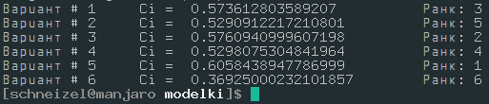

Метод ELECTRE
ШАГ I: Нормализовать матрицу и найти взвешенную нормализованную матрицу.
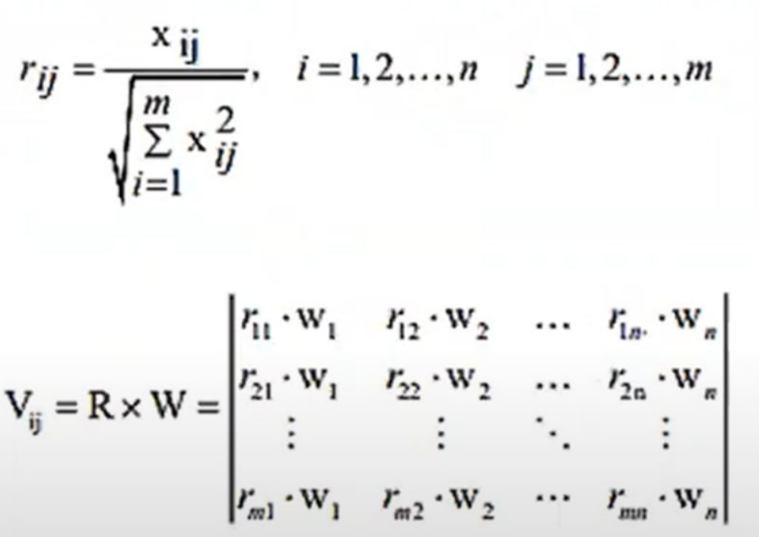
Шаг II: Найти наборы интервалов соответствия и несоответствия.
Пусть A = {a, b, c, ...} обозначает конечный набор альтернатив, в следующей формулировке мы разделим наборы атрибутов на два разных набора наборов интервалов соответствия (Cab) и набор интервалов рассогласования (Dab).
Набор интервалов согласованности применяется для описания запроса доминирования

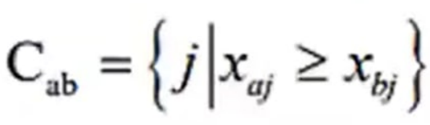

Набор интервалов несогласованности (Dab)

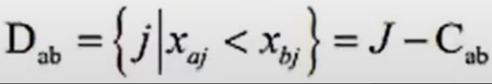

Шаг III: Вычисление матрицы интервала соответствия.
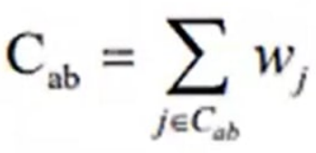
Индекс соответствия указывает предпочтение утверждения «A превосходит B». Матрицу интервалов согласования можно сформулировать следующим образом:
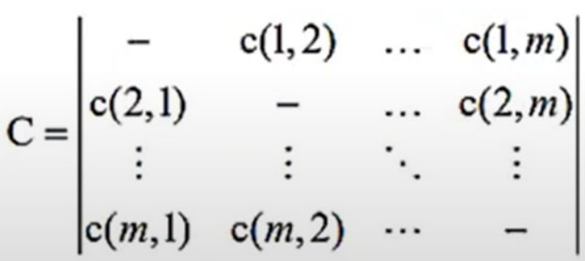

Шаг IV. Вычисление матрицы интервалов рассогласования.
Индекс рассогласованности d (a, b), который можно рассматривать как предпочтение недовольства при решении схемы a, а не схемы b.

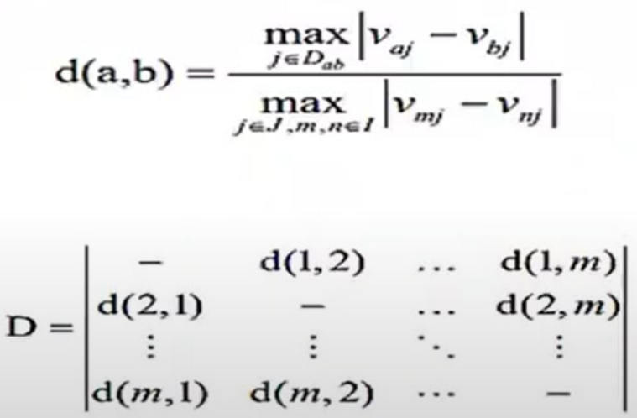

Шаг V: Определите матрицу индекса соответствия.
Матрицу индекса соответствия для задачи измерения удовлетворенности можно записать следующим образом:
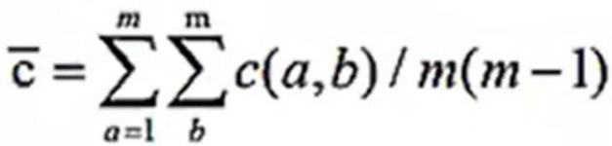
Здесь - критическое значение, которое можно определить по среднему индексу доминирования. Таким образом, булева матрица (E) имеет вид:
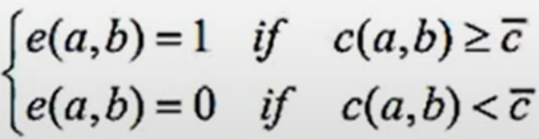

Шаг VI: Определите матрицу индексов несогласованности.
Предпочтение неудовлетворенности можно измерить с помощью индекса несогласованности:
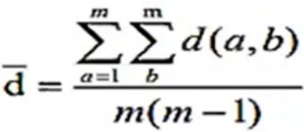
На основе упомянутого выше индекса несогласованности матрица индексов несогласованности (F) определяется выражением:
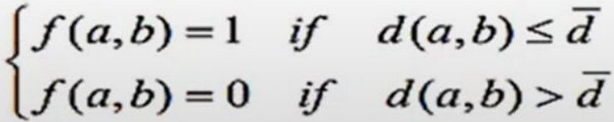

Шаг VII: Рассчитайте чистую высшую и низшую стоимость.
Пусть и будут чистыми высшими и низшими чистыми значениями соответственно. суммирует количество конкурентных превосходств для всех альтернатив, и чем больше и больше, тем лучше. определяется выражением:
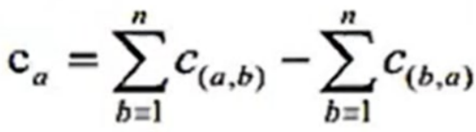
Напротив, используется для определения числа неполноценности, ранжирующей альтернативы:
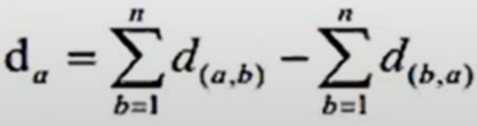

Чистая высшая стоимость RANK Чистая низшая стоимость RANK
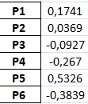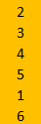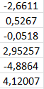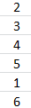

Метод MOORA
Шаг 1: Нормализовать матрицу решений.
На основе задачи выбора, значений альтернатив и атрибутов в матрице решений
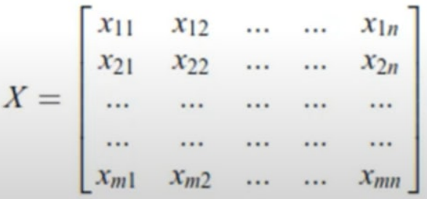
Уравнение для нормализации матрицы решений:
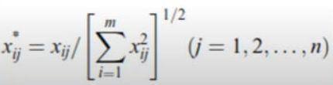

Шаг 2: Оценка значений оценки ( )
Уравнение для оценки значений оценки:
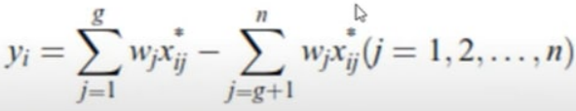

ИТОГ
 | TOPSIS | ELECTRE | MOORA
P1 | 2 | 2 | 2
P2 | 6 | 3 | 6
P3 | 4 | 4 | 5
P4 | 3 | 5 | 3
P5 | 1 | 1 | 1
P6 | 5 | 6 | 4

ВЫВОД
Использование принципов Многокритериального анализа принятия решений (MCDM/MCDA) даст возможность:
1) проводить сравнительную оценку внедряемых новых технологий или продуктов;
2) определять приоритетность внедрения оцениваемых технологий или же продуктов;
3) обеспечить последовательный и воспроизводимый процесс принятия решений;
4) избежать влияния субъективных факторов на принятие управленческих решений.
Следует отметить, что данный инструмент оценки целесообразности внедрения и использования в практике различных технологий, помимо социального эффекта, также имеет значимый экономический эффект, позволяющий создать основу для финансовой стабильности определенной организации.

